Datum: 12. Juni 2025

Neu auf der Website von Rockpanel: Produktspezifische EPDs
Für mehr Transparenz und Nachhaltigkeit

Roermond – Produktspezifische Umweltproduktdeklarationen (EPDs) aller Rockpanel Fassadentafeln aus nichtbrennbarer Steinwolle stehen zukünftig auf der Website des Herstellers zum Download bereit. „Sie sind ein Ausdruck der laufenden Verbesserungen in der gesamten Wertschöpfungskette unseres Unternehmens und belegen die kontinuierlichen Bemühungen, unseren ökologischen Fußabdruck zu verkleinern”, erklärt Geschäftsführer Jeroen Ebus.

Das Sortiment von Rockpanel umfasst Fassadentafeln in vielfältigen Designs und unterschiedlichen Dicken. Im Dienst aller, die am Planungs- und Bauprozesse beteiligt sind, strebte der Hersteller deshalb an, für jedes lieferbare Produkt eine schnell lesbare, individuelle EPD von anerkannten Spezialisten erarbeiten, prüfen und zertifizieren zu lassen. Das Institut Bauen und Umwelt e.V. (IBU) hat diese wichtige Aufgabe übernommen.

Basis für die Lebenszyklusanalyse
In jeder der neuen, produktspezifischen EPDs werden die Umweltauswirkungen, die Indikatoren zur Beschreibung des Ressourceneinsatzes, die Abfallkategorien und Outputflüsse sowie zusätzliche Wirkungskategorien nach EN 15804+A2 ausgewiesen. Bemessungsgrundlage ist jeweils ein Quadratmeter der Fassadentafel in einer Materialstärke. Die Werte lassen sich so leicht für die Mengen hochrechnen, die für ein Projekt benötigt werden und deshalb in einer Lebenszyklusanalyse (LCA) zu berücksichtigen sind. Alle EPDs sind in englischer Sprache verfügbar und stehen hier zum Download bereit: www.rockpanel.de/epd/

Engagement für Nachhaltigkeit
Durch die Bereitstellung von faktenbasierten Informationen zur Umweltleistung der eigenen Produkte und durch die so geschaffene Transparenz möchte Rockpanel zur kontinuierlichen Verbesserung in der Bauwirtschaft beitragen. „Unsere produktspezifischen EPDs ermöglichen eine detaillierte und genaue Bewertung aller Fassadentafeln und ihrer Leistungen für die Nachhaltigkeit. Sie liefern aktuelle und zuverlässige Daten, die man benötigt, um fundierte, umweltbewusste Entscheidungen zu treffen“, sagt Jeroen Ebus und erinnert an die langfristige Vision des Unternehmens: „Wir bei Rockpanel wissen, dass echte Nachhaltigkeit ständige Innovation und Transparenz erfordert. Mit den neuen EPDs gehen wir jetzt einen weiteren Schritt im Sinne unserer Mission, einen Beitrag zu einer grüneren, nachhaltigeren Zukunft zu leisten.“

Cradle-to-Cradle-Zertifizierung für drei Serien
Rockpanel strebt nach einer Vorreiterrolle unter den Herstellern von Fassadenbekleidungen im Bereich des nachhaltigen Bauens. Das 2024 ausgestellte Cradle to Cradle Certified® Silver-Zertifikat für die Produktreihen „Rockpanel Colours”, „Rockpanel Natural” und „Rockpanel Uni“ ebenso wie die jetzt vorlegten EPDs machen das Engagement des Unternehmens für die Minderung von Umwelteinflüssen und die Förderung einer Kreislaufwirtschaft in der Bauindustrie sichtbar. Um ein CtC-Zertifikat der Stufe Silber zu erhalten, müssen strenge Kriterien in fünf Nachhaltigkeitskategorien erfüllt werden: Materialgesundheit, Kreislauffähigkeit der Produkte, Luftreinhaltung und Klimaschutz, Wasser- und Bodenschutz sowie soziale Fairness.

Ressourcen schonen
Rockpanel Fassadentafeln werden aus weltweit nahezu unbegrenzt verfügbarem Basaltgestein und recycelten Materialien hergestellt. „Unser Ziel ist es, Baustoffe bereitzustellen, die nicht nur die Ästhetik von Gebäuden verbessern, sondern auch mit den Prinzipien der Nachhaltigkeit übereinstimmen", erklärt hierzu Jeroen Ebus.

Seit einigen Jahren bietet Rockpanel einen Rücknahmeservice für Baustellenverschnitt und rückgebaute Tafeln an. Das Unternehmen arbeitet damit daran, eine Kreislaufwirtschaft für Baustoffe zu ermöglichen. Recycelt werden die rückgenommenen Tafeln in den Werken der DEUTSCHEN ROCKWOOL. Aus Steinwolle wird hier Steinwolle. Produkte von Rockpanel werden schon heute aus bis zu 50 % recyceltem Material hergestellt.

Environment Product Declaration (EPD)
Eine Umweltproduktdeklaration (EPD) ist ein standardisiertes Dokument, das transparente und von Dritten geprüfte Informationen über die Umweltauswirkungen eines Produkts während seines gesamten Lebenszyklus liefert. Sie ermöglicht es Architekten, Bauherren und anderen am Bau Beteiligten, fundierte Entscheidungen auf der Grundlage zuverlässiger Nachhaltigkeitsdaten zu treffen.

Über Cradle to Cradle Certified®
Cradle to Cradle Certified® ist der führende Multi-Attribut-Standard, der weltweit und branchenübergreifend von Designern, Marken und Herstellern für die Entwicklung und Herstellung von Produkten verwendet wird, die eine gesunde, gerechte und nachhaltige Zukunft ermöglichen.

Seit mehr als einem Jahrzehnt unterstützt Cradle to Cradle Certified® Unternehmen bei der Innovation und Optimierung von Materialien und Produkten nach den weltweit fortschrittlichsten wissenschaftsbasierten Maßnahmen.

Quelle: https://c2ccertified.org/the-standard

Über Rockpanel

Rockpanel, eine Tochtergesellschaft des Steinwollproduzenten ROCKWOOL Group, ist einer der führenden Hersteller von hochleistungsfähigen Fassadenbekleidungen. Das Unternehmen hat sich Innovation und Nachhaltigkeit verschrieben. Rockpanel entwirft und produziert Fassadentafeln, die Ästhetik mit Langlebigkeit und Brandschutz verbinden.

Unsere aus Vulkangestein hergestellten Produkte eignen sich ideal für eine Vielzahl von Anwendungen, für Wohnhäuser ebenso wie für gewerbliche Gebäude. Sie bieten Architekten und Bauherren die Vielseitigkeit und Qualität, die sie benötigen, um ihre Visionen zu verwirklichen.

Die Lösungen von Rockpanel sind einfach zu verarbeiten und so konzipiert, dass sie jeder Witterung standhalten. Sie gewährleisten langanhaltende Schönheit und Zuverlässigkeit.

Rockpanel wurde 1993 gegründet und hat seinen Hauptsitz in Roermond in den Niederlanden. Das Unternehmen hat Vertriebsbüros in den Niederlanden, Belgien, Deutschland, Frankreich, Großbritannien, Dänemark, Schweden, Norwegen, Finnland und Polen und ist in ganz Europa tätig.

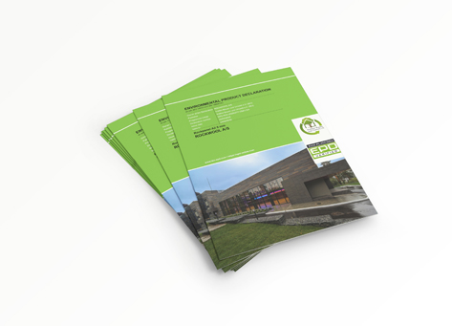
Das Sortiment von Rockpanel umfasst Fassadentafeln in vielfältigen Designs und unterschiedlichen Dicken. Im Dienst aller, die am Planungs- und Bauprozesse beteiligt sind, ließ der Hersteller für jedes lieferbare Produkt eine schnell lesbare, individuelle EPD vom Institut Bauen und Umwelt e.V. (IBU) erstellen.
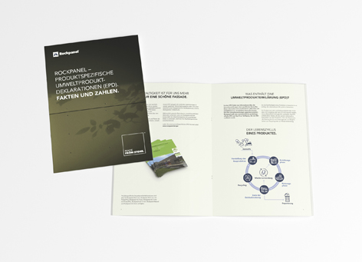
Wie interpretiert und nutzt man eine EPD? Diese Broschüre zeigt auf, wie EPDs aufgebaut sind, erklärt die verschiedenen Lebenszyklusstadien, die bewertet werden, und hebt hervor, worauf beim Vergleich von Daten zu achten ist. Mit klaren Illustrationen und Beispielen bietet die Broschüre eine praktische Anleitung zum Lesen von EPDs.


Jeroen Ebus, Managing Director von Rockpanel, betont: „Rockpanel hält aktuelle EPDs aller lieferbaren Produkte bereit und fördert damit den Weg hin zu echter Transparenz. Sie erleichtern nachhaltiges Bauen und sind ein Schritt zu einer funktionierenden Kreislaufwirtschaft in der Bauwirtschaft.“

Fotos: Rockpanel®

Abdruck frei. Beleg erbeten.
Dr. Sälzer Pressedienst, Lensbachstraße 10, 52159 Roetgen

